ФЕДЕРАЛЬНОЕ АГЕНТСТВО ЖЕЛЕЗНОДОРОЖНОГО ТРАНСПОРТА
Федеральное государственное бюджетное образовательное учреждение
высшего образования
«Петербургский государственный университет путей сообщения
Императора Александра I»
(ФГБОУ ВО ПГУПС)

Кафедра «Теоретическая механика»

РАБОЧАЯ ПРОГРАММА
дисциплины
«ВЕРОЯТНОСТНЫЕ МЕТОДЫ СТРОИТЕЛЬНОЙ МЕХАНИКИ
И ТЕОРИЯ НАДЕЖНОСТИ СТРОИТЕЛЬНЫХ КОНСТРУКЦИЙ» (Б1.Б.49)
для специальности
08.05.01 «Строительство уникальных зданий и сооружений»
по специализации
«Строительство высотных и большепролетных
зданий и сооружений»

Форма обучения – очная

Санкт-Петербург
2016

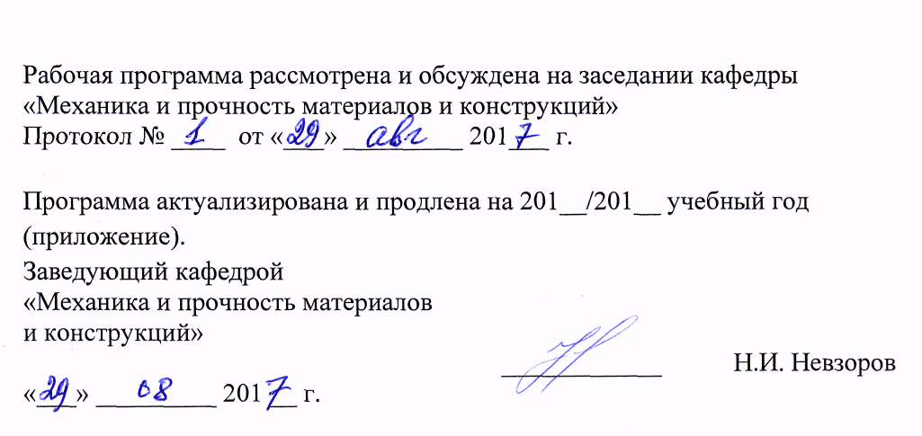

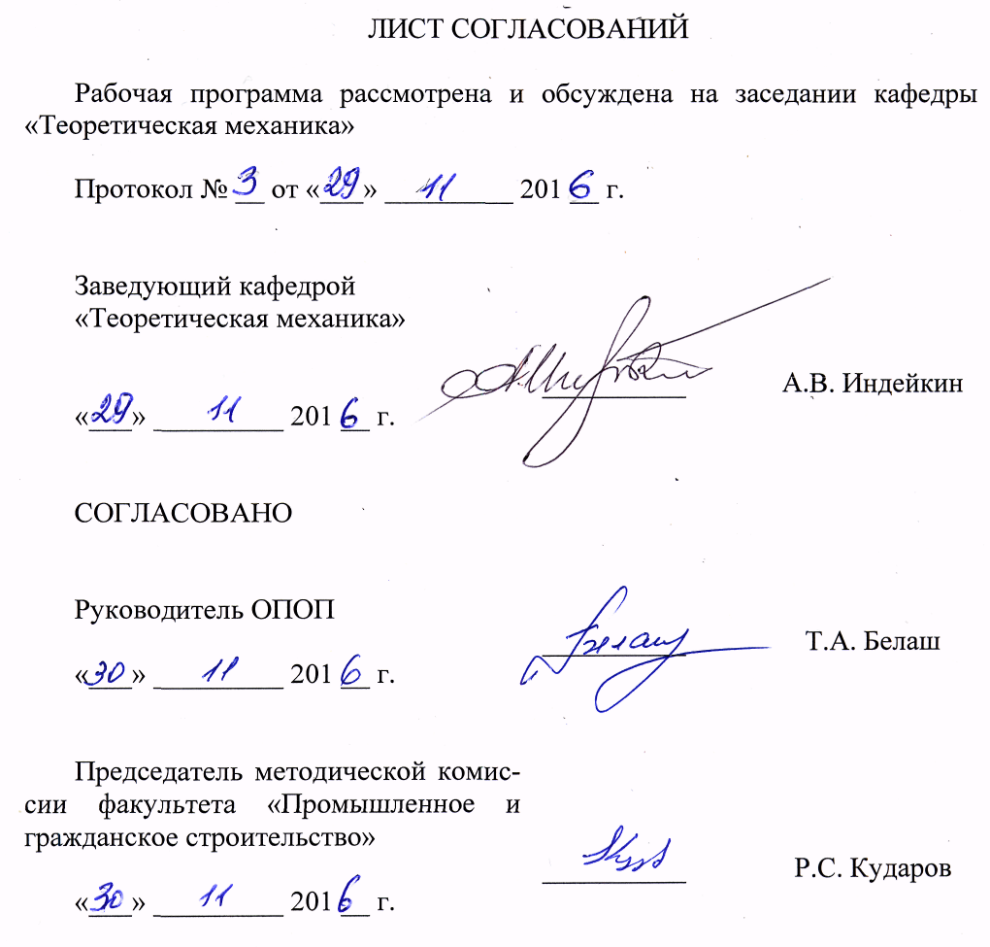
1. Цели и задачи дисциплины

Рабочая программа составлена в соответствии с ФГОС ВО, утвержденным «11» августа 2016 г., приказ № 1030 по специальности 08.05.01 «Строительство уникальных зданий и сооружений», по дисциплине «Вероятностные методы строительной механики и теория надежности строительных конструкций».
Целью изучения дисциплины является приобретение студентом необходимого объема фундаментальных знаний в области освоения методов оценки надежности сложных систем с учетом воздействий на них природного и техногенного характера.
Для достижения поставленной цели решаются следующие задачи:
- изучение методов теории надежности и теории вероятности;
- получение практических навыков при выполнении оценки безопасной работы сложных систем в условиях воздействия на них нагрузок различного вида.

2. Перечень планируемых результатов обучения по дисциплине, соотнесенных с планируемыми результатами освоения основной профессиональной образовательной программы

Планируемыми результатами обучения по дисциплине являются: приобретение знаний, умений, навыков.
В результате освоения дисциплины обучающийся должен:
ЗНАТЬ:
- основные понятия теории надежности;
- основные понятия оценки безотказности;
- статистические методы расчета конструкций.
УМЕТЬ:
- пользоваться специальными понятиями и терминами;
- пользоваться нормативной и технической литературой;
- применять различные методы оценки надежности строительных конструкций;
- ориентироваться в постановке задачи, применять знания о современных методах исследования.
ВЛАДЕТЬ:
- знаниями в области математической статистики и теории вероятности;
- знаниями необходимыми для решения сложных задач в своей предметной области;
- знаниями в оценке природно-техногенных объектов;
- умением вести сбор, анализ и систематизацию информации по теме исследования;
- знаниями, необходимыми для построения физических и математических (компьютерных) моделей явлений и объектов, относящихся к профилю деятельности.
Приобретенные знания, умения, навыки, характеризующие формирование компетенций, осваиваемые в данной дисциплине, позволяют решать профессиональные задачи, приведенные в соответствующем перечне по видам профессиональной деятельности в п. 2.4 общей характеристики основной профессиональной образовательной программы (ОПОП).
Изучение дисциплины направлено на формирование следующих профессионально-специализированных компетенций (ПСК):
- владением основными вероятностными методами строительной механики и теории надежности строительных конструкций, необходимыми для проектирования и расчета высотных и большепролетных зданий и сооружений (ПСК-1.4).
Область профессиональной деятельности обучающихся, освоивших данную дисциплину, приведена в п. 2.1 общей характеристики ОПОП.
Объекты профессиональной деятельности обучающихся, освоивших данную дисциплину, приведены в п. 2.2 общей характеристики ОПОП.

3. Место дисциплины в структуре основной профессиональной образовательной программы

Дисциплина «Вероятностные методы строительной механики и теория надежности строительных конструкций» (Б1.Б.49) относится к базовой части и является обязательной.

4. Объем дисциплины и виды учебной работы

Для очной формы обучения:
Вид учебной работы | Всего часов | Семестр
 |  | В (11)
Контактная работа (по видам учебных занятий)  В том числе:  - лекции (Л)  - практические занятия (ПЗ)  - лабораторные работы (ЛР) | 16  48  ─ | 16  48
Самостоятельная работа (СРС) (всего) | 35 | 35
Контроль | 9 | 9
Форма контроля знаний | З | З
Общая трудоемкость: час / з.е. | 108/3 | 108/3
Примечание: форма контроля знаний – З – зачет.

5. Содержание и структура дисциплины

5.1 Содержание дисциплины

№ п/п | Наименова-ние раздела дисциплины | Содержание раздела
1 | Вероятностные методы | Лекция 1.  Основные понятия теории надежности: отказ, безотказность, риск, безопасность, долговечность, интенсивность отказов, ремонтопригодность.  Лекция 2.  Случайные величины, функция распределения и функция плотности распределения, среднее значение, дисперсия. Основные законы распределения. Оценка долговечности и вероятности отказа по ф.п.р. срока службы.  Лекция 3.  Основные формулы для оценки безотказности. Распределение суммы случайных величин. Использование функции запаса. Оценка безотказности при нормальном распределении функции запаса.  Лекция 4.  Статистические параметры прочности и нагрузки. Кубиковая прочность бетона, прочность стали. Распределение ветровой, снеговой, подвижной, сейсмической нагрузок. Прикладные методы оценки надежности. Метод предельных состояний.
2 | теория надежности | Лекция 5.  Оценка надежности сложных систем. Параллельное и последовательное соединение элементов системы. Граф надежности.  Лекция 6.  Оценка надежности систем под действием нескольких нагрузок. Коэффициенты сочетаний.  Лекция 7.  Статистические методы расчета конструкций. Статика и динамика.  Лекция 8.  Динамика строительных конструкций при случай-ных нагрузках. Спектральная плотность стационарного воздействия. Представление воздействия в виде произведения стационарного процесса на детерминированную огибающую.

5.2 Разделы дисциплины и виды занятий

Для очной формы обучения:
№ п/п | Наименование раздела дисциплины | Л | ПЗ | ЛР | СРС
1 | Вероятностные методы | 8 | 24 | ─ | 18
2 | Теория надежности | 8 | 24 | ─ | 17
Итого |  | 16 | 48 | ─ | 35

6. Перечень учебно-методического обеспечения для самостоятельной работы обучающихся по дисциплине

№  п/п | Наименование раздела дисциплины | Перечень учебно-методического обеспечения
1 | Вероятностные методы | - Белаш Т. А. Железнодорожные здания для районов с особыми природно-климатическими условиями и техногенными воздействиями [Электронный ресурс]: Учеб./Т.А.Белаш, А.М.Уздин – Электрон. Дан. –Москва: УМЦ ЖДТ, 2007, -372 с. – Режим доступа: https://e.lanbook.com/book/4159. – Загл. с экрана.  - Уздин А. М. Сейсмостойкие конструкции транспортных зданий и со-оружений [Электронный ресурс]: Учебн. пособие / А. М. Уздин, С. В. Елизаров, Т. А. Белаш – Электрон. дан. –Москва: УМЦ ЖДТ, 2012, -500 с. – Режим доступа: https://e.lanbook.com/book/6085. – Загл. с экрана.  - Чирков В. П. Прикладные методы теории надежности в расчетах строительных конструкций [Электронный ресурс]: учеб. пособие / В. П. Чирков. – Электрон. дан. –Москва: УМЦ ЖДТ, 2006, -619 с. – Режим доступа: https://e.lanbook.com/book/6085. – Загл. с экрана.  - Шевцов К. К. Проектирование зданий для районов с особыми природно-климатическими условиями [Текст]: Учебное пособие для студентов вузов по спец. "Промышленное и гражданское строительство" / К. К. Шевцов. - М.: Высш. шк., 1986. - 232 с
2 | Теория надежности

7. Фонд оценочных средств для проведения текущего контроля успеваемости и промежуточной аттестации обучающихся по дисциплине

Фонд оценочных средств по дисциплине является неотъемлемой частью рабочей программы и представлен отдельным документом, рассмотренным на заседании кафедры и утвержденным заведующим кафедрой.

8. Перечень основной и дополнительной учебной литературы, нормативно-правовой документации и других изданий, необходимых для освоения дисциплины
8.1 Перечень основной учебной литературы, необходимой для освоения дисциплины
- Белаш Т. А. Железнодорожные здания для районов с особыми природно-климатическими условиями и техногенными воздействиями [Электронный ресурс]: Учеб./Т.А.Белаш, А.М.Уздин – Электрон. Дан. –Москва: УМЦ ЖДТ, 2007, -372 с. – Режим доступа: https://e.lanbook.com/book/4159. – Загл. с экрана.
- Уздин А. М. Сейсмостойкие конструкции транспортных зданий и со-оружений [Электронный ресурс]: Учебн. пособие / А. М. Уздин, С. В. Елизаров, Т. А. Белаш – Электрон. дан. –Москва: УМЦ ЖДТ, 2012, -500 с. – Режим доступа: https://e.lanbook.com/book/6085. – Загл. с экрана.
8.2 Перечень дополнительной учебной литературы, необходимой для освоения дисциплины
- Чирков, В.П. Прикладные методы теории надежности в расчетах строительных конструкций [Электронный ресурс] : учеб. пособие — Электрон. дан. — Москва : УМЦ ЖДТ, 2006. — 620 с. — Режим доступа: https://e.lanbook.com/book/35840. — Загл. с экрана.
- Шевцов К. К. Проектирование зданий для районов с особыми природно-климатическими условиями [Текст]: Учебное пособие для студентов вузов по спец. "Промышленное и гражданское строительство" / К. К. Шевцов. - М.: Высш. шк., 1986. - 232 с

8.3 Перечень нормативно-правовой документации, необходимой для освоения дисциплины
При освоении данной дисциплины другие издания не используются.

8.4 Другие издания, необходимые для освоения дисциплины

При освоении данной дисциплины другие издания не используются.

9. Перечень ресурсов информационно-телекоммуникационной сети «Интернет», необходимых для освоения дисциплины

- Личный кабинет обучающегося и электронная информационно-образовательная среда. [Электронный ресурс]. – Режим доступа: http://sdo.pgups.ru/ (для доступа к полнотекстовым документам требуется авторизация).
- Электронно-библиотечная система ЛАНЬ [Электронный ресурс] – Режим доступа: http://e.lanbook.com – Загл. с экрана..
- Электронная библиотека онлайн «Единое окно к образовательным ресурсам» [Электронный ресурс] – Режим доступа: http://window.edu.ru – Загл. с экрана..
- Электронно-библиотечная система ibooks.ru [Электронный ресурс] – Режим доступа: http://ibooks.ru, – Загл. с экрана..

10. Методические указания для обучающихся по освоению дисциплины

Порядок изучения дисциплины следующий:
- Освоение разделов дисциплины производится в порядке, приведенном в разделе 5 «Содержание и структура дисциплины». Обучающийся должен освоить все разделы дисциплины с помощью учебно-методического обеспечения, приведенного в разделах 6, 8 и 9 рабочей программы.
- Для формирования компетенций обучающийся должен представить выполненные типовые контрольные задания или иные материалы, необходимые для оценки знаний, умений, навыков и (или) опыта деятельности, предусмотренные текущим контролем (см. фонд оценочных средств по дисциплине).
- По итогам текущего контроля по дисциплине, обучающийся должен пройти промежуточную аттестацию (см. фонд оценочных средств по дисциплине)».

11. Перечень информационных технологий, используемых при осуществлении образовательного процесса по дисциплине, включая перечень программного обеспечения и информационных справочных систем

При осуществлении образовательного процесса по дисциплине «Вероятностные методы строительной механики и теория надежности строительных конструкций» используются следующие информационные технологии:
- технические средства (персональные компьютеры, интерактивная доска);
- методы обучения с использованием информационных технологий (компьютерное тестирование, демонстрация мультимедийных материалов).
- электронная информационно-образовательная среда Петербургского государственного университета путей сообщения Императора Александра I [Электронный ресурс] – Режим доступа: http://sdo.pgups.ru,
Дисциплина обеспечена необходимым комплектом лицензионного программного обеспечения, установленного на технических средствах, размещенных в специальных помещениях и помещениях для самостоятельной работы в соответствии с утвержденными расписаниями учебных занятий, консультаций, текущего контроля и промежуточной аттестации, самостоятельной работы.
12. Описание материально-технической базы, необходимой для осуществления образовательного процесса по дисциплине

Материально-техническая база обеспечивает проведение всех видов учебных занятий, предусмотренных учебным планом по специальности 08.05.01 «Строительство уникальных зданий и сооружений» и соответствует действующим санитарным и противопожарным нормам и правилам.
Она содержит специальные помещения - учебные аудитории для проведения занятий лекционного типа и практических занятий, групповых и индивидуальных консультаций, текущего контроля и промежуточной аттестации, а также помещения для самостоятельной работы и помещения для хранения и профилактического обслуживания учебного оборудования. Помещения на семестр учебного года выделяются в соответствии с расписанием занятий.
Специальные помещения укомплектованы специализированной мебелью и техническими средствами обучения, служащими для представления учебной информации большой аудитории.
Для проведения занятий лекционного типа предлагаются учебно-наглядные пособия, обеспечивающие тематические иллюстрации, соответствующие рабочей учебной программе дисциплины.
Помещения для самостоятельной работы обучающихся оснащены компьютерной техникой с возможностью подключения к сети «Интернет» и обеспечением доступа в электронную информационно-образовательную среду организации.

